Ханты-Мансийский автономный округ, как и наша Россия - многонациоанльная территория, поэтому уже с дошкольного возраста нужно приобщать детей не только к культуре русского народа, но и к уважительному доброму отношению к представителям других культур. В нашем городе Нижневартовске живут люди разных национальностей в дружбе и согласии. Каждый народ вносит в культуру свое, и каждое достижение народа является общим для всего человечества.
Воспитание дошкольников, проживающих в регионах, где коренными жителями являются малые народы, начинает осуществляться с ознакомлением с бытом и культурой данного народа в доступной форме дошкольного возраста. В настоящее время все больше возрастает познавательный интерес к изучению истории культуры, быта, традиций, обычаев, фольклора и декоративно-прикладного искусства коренных народов, погружающего ребенка в мир материальной и духовной культуры(фольклора, праздников и т.д.), ориентированной на социально-коммуникативное развитие ребенка.
Цель проекта:
Формировать у детей представления о традициях и обычаях народов ханты и манси, способствовать развитию интереса к коренным народам нашего края ХМАО-Югра.
Задачи проекта:
-приобщать дошкольников к бытовой и духовной культуре и семейным традициям коренных жителей ХМАО;
- закрепление знаний о природе родного края, формирование основ экологической культуры;
-воспитывать чувство уважения и понимания труда и таланта народов Севера, любовь к родному краю Югре;
-способствовать укреплению партнерских взаимоотношений между детьми и родителями в ходе поисково-творческой деятельности.
Вид проекта: Познавательно-творческий
Продолжительность: средней продолжительности
Участники проекта:
дети старшего возраста группы, родители детей, воспитатели группы.
Предполагаемый результат:
Приобщение детей к национальной культуре народов Севера, дает возможность:
- сформировать представления о богатстве культурных традиций народов ханты и манси.
-стремление отражать свои впечатления в различных видах художественной деятельности.
-проявлять интерес к самобытной культуре народов ханты и манси.
Участие родителей в реализации проекта, заинтересованность их в совместной с детьми поисково-познавательной и творческой деятельности.
Ресурсы для реализации проекта: методическая и детская художественная литература, наглядные пособия, презентации по теме.
План реализации проекта
1 этап - Выявить знания детей о родном крае; Определение проблемы, обсуждение темы, поиск путей решения проблемы, форм участия детей и взрослых в проекте.
Подобрать методическую, художественную литературу, иллюстративный материал по данной теме.
Мотивировать родителей к сотрудничеству. Довести до участников проекта важность данной проблемы.
Произвести подбор материала для продуктивной и изобразительной деятельности детей.
Составить перспективный план мероприятий.
2 этап. Реализация проекта
Формы работы:
Непосредственно – образовательная деятельность
«Путешествие по городу»
«Тайна Сибирской земли»
"По страницам Красной Книги ХМАО-Югры"
«Народные игры хантыйского народа»
«Сказки народов ханты и манси»
Беседы:
«Акань - традиционная кукла народов ханты», «Медвежьи игрища», «Вороний праздник»
Организация в группе мини-музея:
"Декоративно-прикладное искусство народов ханты."
Подвижные игры :
«Хейро», «Ловкий оленевод», «Перетягивание», «Воронята»
Дидактические игры:
"Моя Югра", "Символы моего города" и т.д.
Слушание музыки народов ханты и манси в грамзаписи.
Посещение городского музейного комплекса им. И.Г.Шуваева
Презентация "Земля моя ХМАО - Югра!" и "Тайна Сибирской земли"

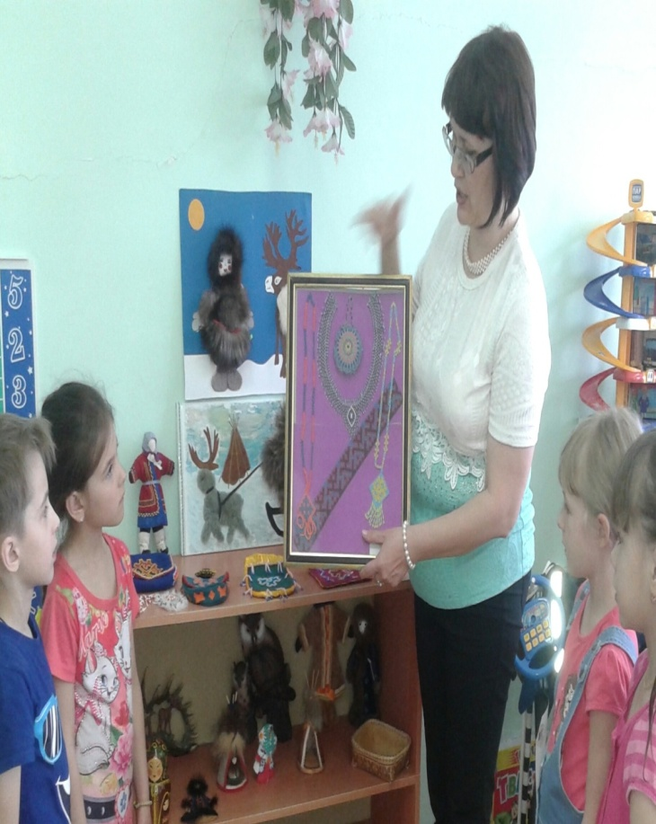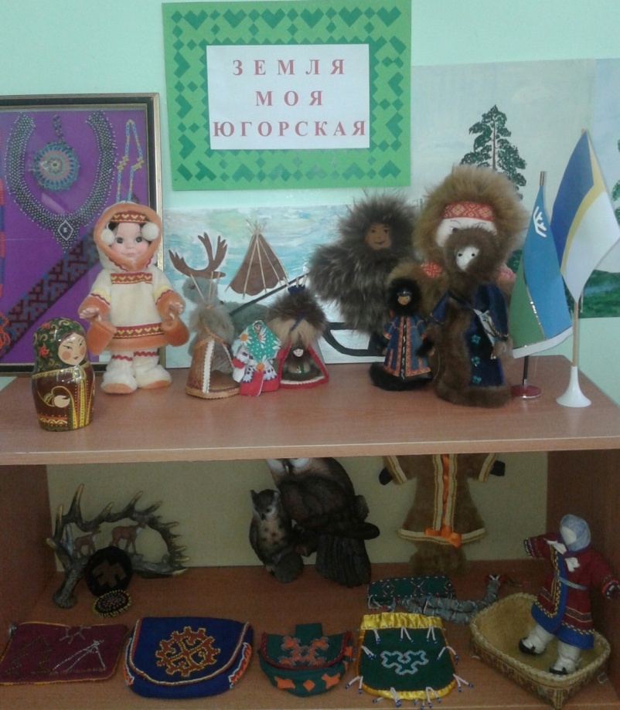

Совместно с родителями организовали мини-музей в группе "Земля моя Югорская"

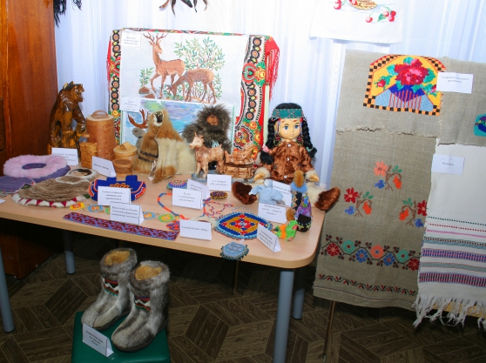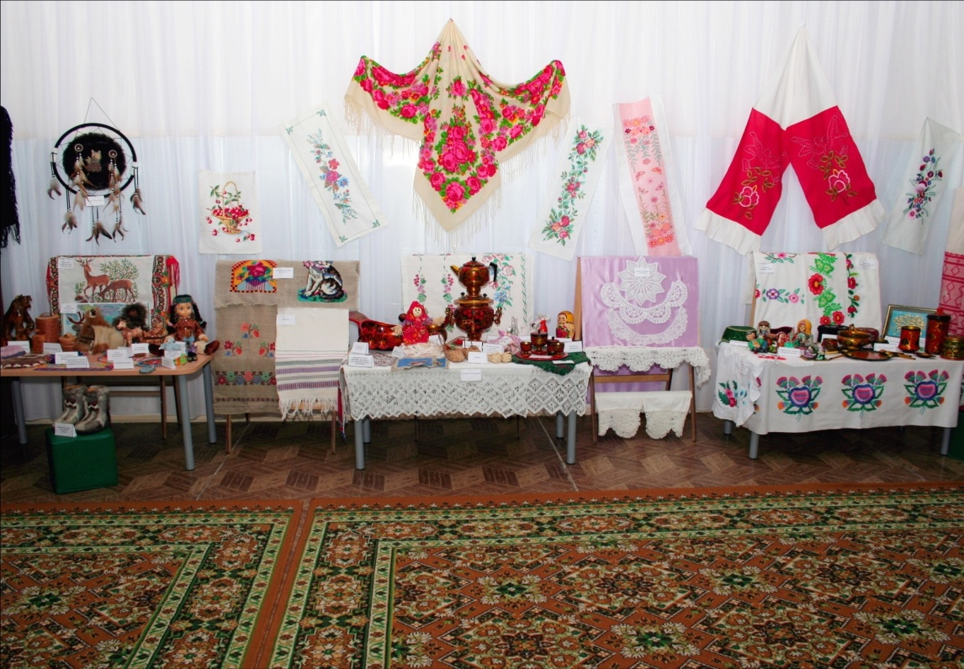

Организация выставки разных народов (Совместная работа с родителями)

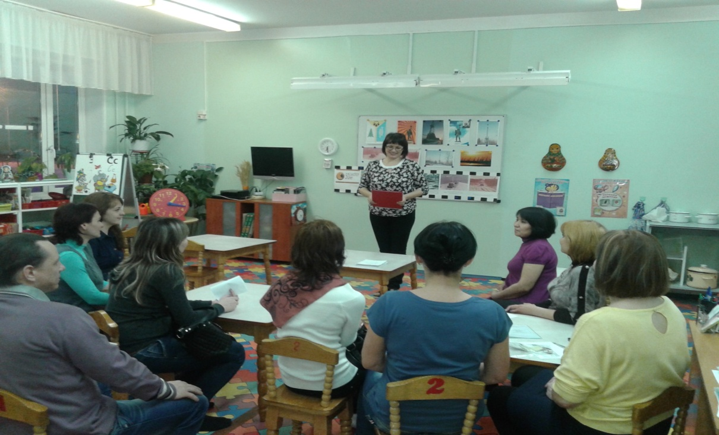 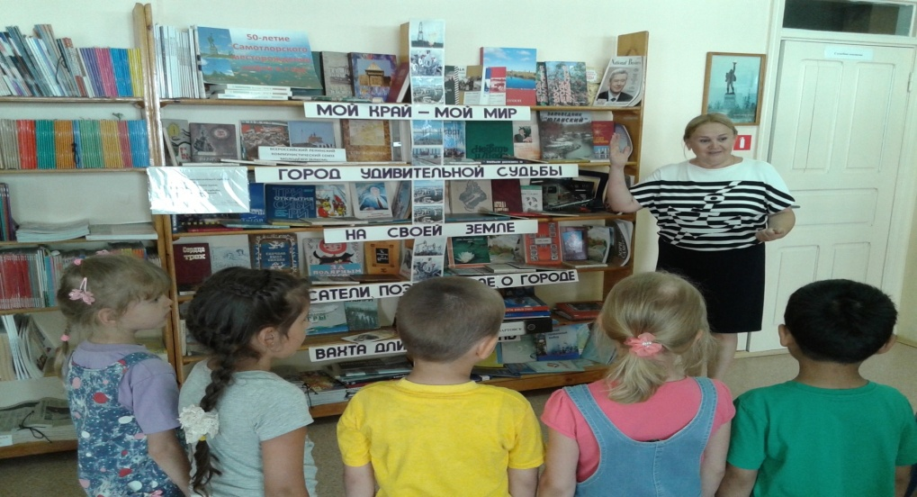Работа с родителями по организации выставки Экскурсия на выставку "Город "Самотлор - богатство Югры!" удивительной судьбы"

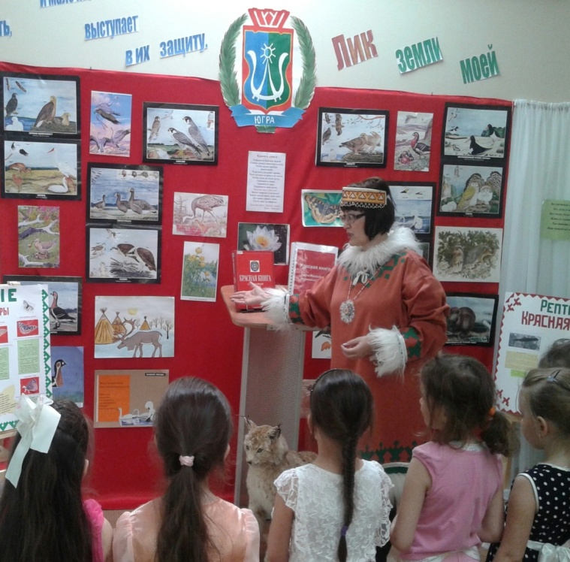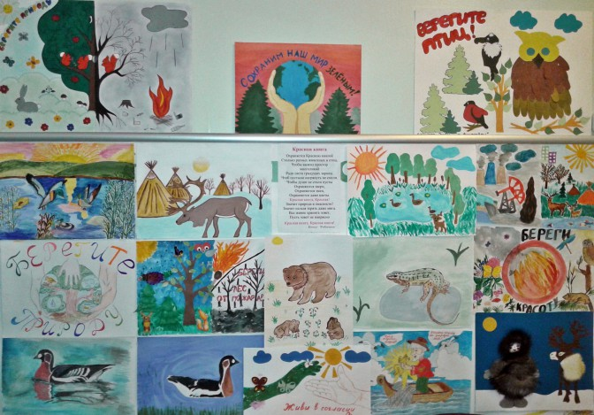
Организация выставки Участие в городском конкурсе рисунков "По страницам Красной Книги Югры" "Земля моя Югорская"

Совместная работа с родителями

и участие в МЭА "Марш парков-2015"

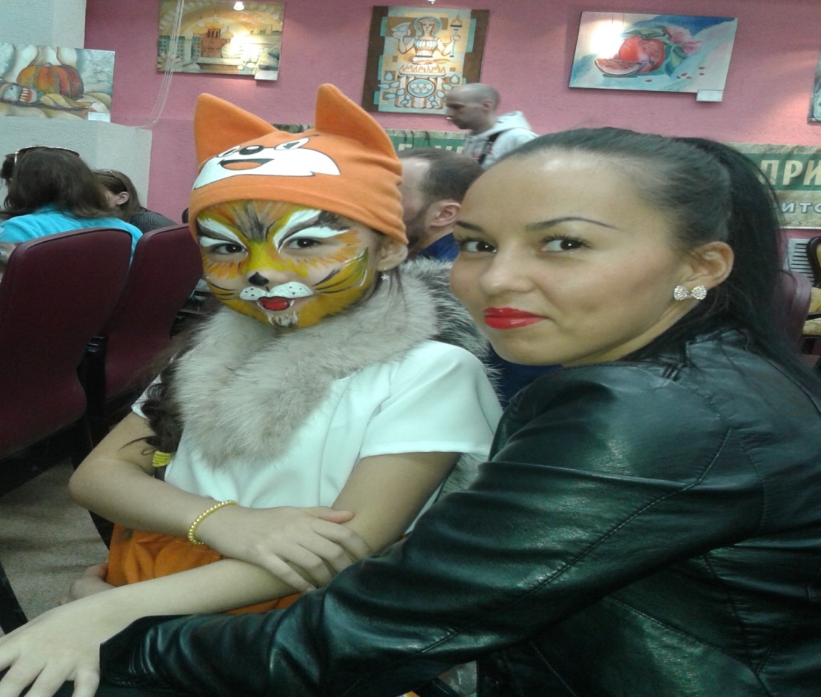
Участие в конкурсе "Поэзия и флора Югры"
Саяпова Азалия - победительница конкурса чтецов "Поэзия флоры и фауны Югры"
(I место)

